Возвратные заморозки – не приговор для садово-огородных растений
Изменение климатических особенностей, раннее потепление с последующими заморозками и резкая смена температурного фона. Все эти явления как нельзя лучше описывают реальную европейскую весну XXI века. Возвратные заморозки стали уже не редкостью, а закономерностью. Прежде всего, они страшны для садово-огородных растений и могут оставить дачника без урожая. Однако и с этим явлением опытные земледельцы научились бороться.
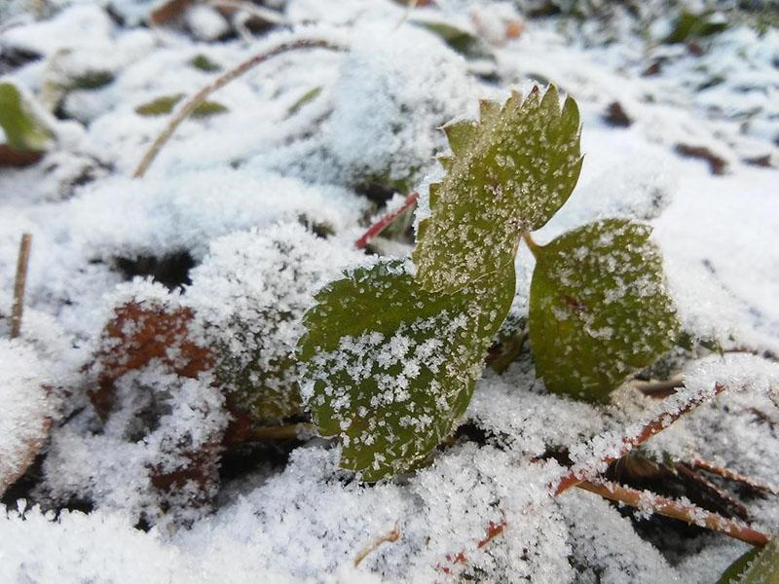
- Виды возвратных заморозков и способы борьбы с ними
Прежде чем приступить к борьбе с последствиями возвратных заморозков, необходимо с точностью определить их вид и характер. Принято считать, что делятся они на 3 группы:
- радиационные – резкие и кратковременные. Как правило, происходят ночью в результате охлаждения прогретой солнечными лучами поверхности почвы;
- адвентивные – более поздние заморозки, возникающие на рубеже весны и лета. В конце мая они характеризуются вторжением арктического циклона;
- комбинированные – наиболее продолжительные, непредсказуемые и распространяющиеся на большие территории.
Если бороться с первыми двумя видами возвратных заморозков можно путем кратковременного утепления растений, например, окучивания или даже подкормки культур, то для того, чтобы «отбить право за жизнь и урожай» в последнем случае, потребуются четкие и быстрые действия.
- Борьба с комбинированными возвратными заморозками
В самом начале стоит отметить, что данные рекомендации распространяются на ряд культур, которые подвержены наибольшему влиянию заморозков. К ним можно отнести помидоры, кабачки, тыкву и болгарский перец. Также следование этим советам позволит спасти урожай патиссонов, фасоли, тыквы и даже бахчевых культур.
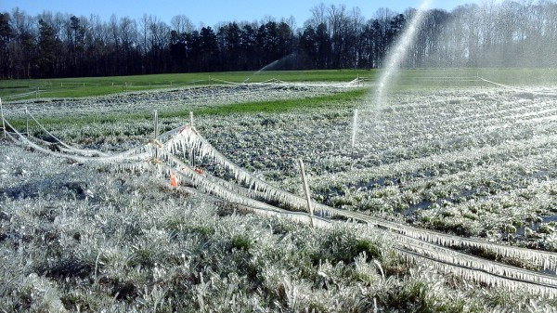
Одним из основных способов борьбы с возвратными заморозками, как бы это странно не звучало, является дождевание. Суть заключается в поливе (распылении) воды на культуры. Лучше заниматься процедурой поздним вечером, ближе к ночи. Именно к этому времени нанесенная на почву и растения влага начинает медленно испаряться, тем самым, оказывая сопротивление заморозкам. Проще говоря, на орошенной площади не будет происходить промерзание почвы, что и спасет будущий урожай садовода. Такая мера окажется эффективной при температуре воздуха не ниже -7 градусов.
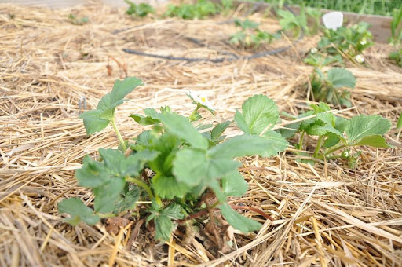
Еще одним способом борьбы с возвратными заморозками может стать мульчивание культур. Вслед за вечерним поливом грядок, они накрываются пластом сухой травы, можно использовать солому. Это сохранит влагу в почве и параллельно с этим снизит теплоотдачу земли. Таким образом, корневая система растений не будет подвержена влиянию заморозков.
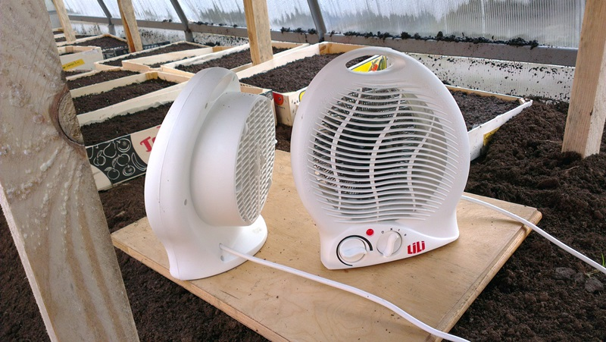
Обогрев также станет довольно правильным решением в борьбе с заморозками. Однако этот метод может быть применен либо на малых площадях, либо в условиях выращивания культур в теплицах. Применять в нынешних условиях для этого можно самые обычные тепловентиляторы или же специальные обогреватели, продающиеся в садоводческих магазинах.
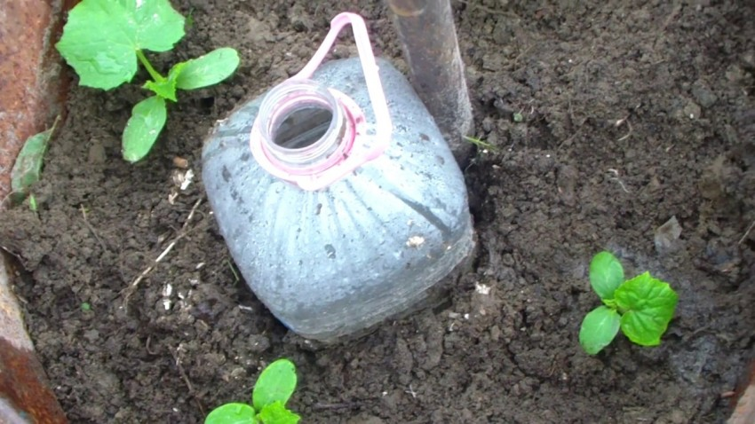
Укрытие от заморозков из подручных материалов также отличная идея для садовода! Сделать это можно из подручных средств, которые, вероятнее всего, найдутся на приусадебном участке:
- мешковина;
- полиэтиленовая пленка;
- пластиковыя бутыка;
- стеклянная банка.
Хорошо подойдут и специальные утеплители – агроспан или же спанбонд. В целом, эффективность подручных средств и специализированных примерно одинакова.
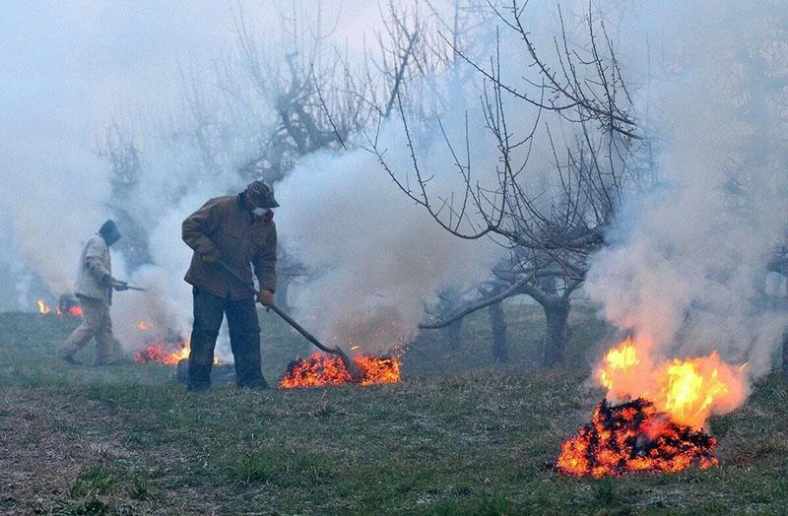
Еще один из способов, однако, получивший наименьшее распространение среди огородников и садоводов, может стать задымление. Сам процесс представляет собой создание пелены из дымки при помощи разжигания костров. Их необходимо разводить со стороны подветренных площадей участка. Такая мера позволит повысить уровень температуры воздуха за счет планомерного сгорания материала (травы, веток, сена, листьев). Однако стоит учитывать, что за костром потребуется постоянный контроль. Другими словами, он должен гореть постоянно, и в то же время, медленно для «создания искусственного микроклимата» на участке.
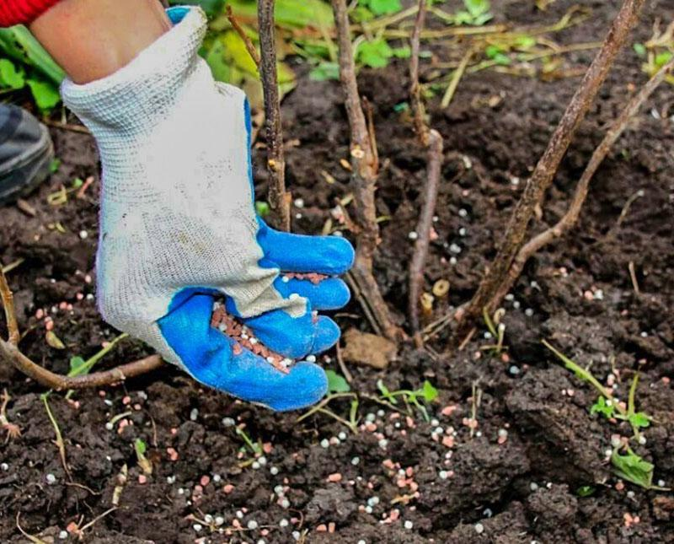
И в завершении следует не забывать, что, как и у человека в борьбе с простудой, так и у растений в борьбе с заморозками, не стоит забывать про иммунитет живого организма. Поэтому не следует пренебрегать «витаминами». Такой комплекс, например, из фосфорно-калийных удобрений, позволит «пережить» культурам резкое снижение температурного фона, а в случае необходимости – самостоятельно восстановиться.
Несколько простых мер, принятых заблаговременно, желательно до наступления возвратных заморозков, позволят уберечь от поражения только недавно проснувшиеся после зимы растения. В свою очередь, комплексный своевременный уход спасет урожай от неблагоприятных для культур погодных условий.

